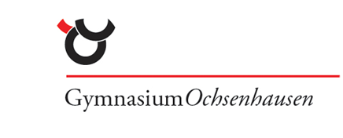
Alkoholkonsum in Baden- Württemberg
Exposé zur Seminararbeit 2023/2024
Lukas Vogel, Christian Krause

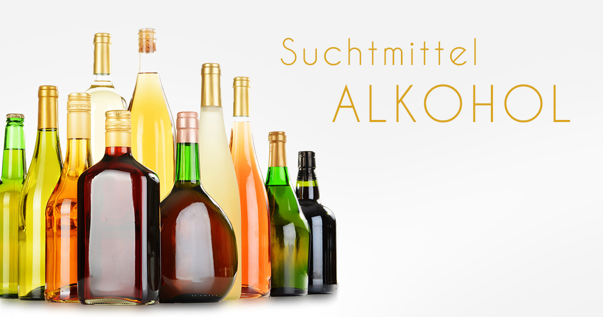

https://integrative-suchtmedizin.de/wp-content/uploads/2022/08/Slide_Alkohol.jpg

Inhaltsverzeichnis
Einleitung 2
Problemstellung 2
Forschungsstand 2
Ziele 2
Methoden 2
Quellen 3
Vorläufige Gliederung 4
Arbeitsplan 4

Einleitung
Mit zunehmendem Alter bekommt man immer mehr mit, wie viel Alkohol konsumiert wird – inzwischen hat eine große Mehrheit der Jugendlichen in unserem Umkreis mindestens einmal Alkohol getrunken, viele auch öfters.

Problemstellung
Darum haben wir uns gefragt, wie der Alkoholkonsum in unserer Region im Vergleich zu anderen Bundesländern aussieht und wie er sich über die Zeit (ab 1900) entwickelt hat und was die Gründe für diese Werte sind.

Forschungsstand
Zuerst war unsere Idee, über die Nachhaltigkeit von Schwäbischen Spezialitäten zu schreiben. Allerdings gab es zu diesem Thema keine wissenschaftlichen Quellen, weshalb wir uns dafür entschieden haben, vom Essen zum Trinken zu wechseln.
Zu dem neuen Thema gibt es viele Statistiken, die sich mit dem Alkoholkonsum in Baden-Württemberg im Vergleich zu anderen Bundesländern, im Zeitlichen Verlauf und auch speziell bei Jugendlichen beschäftigen.

Ziele
Im ersten Teil wollen wir über die Risiken und Gefahren von Alkohol, auch im Vergleich zu anderen Drogen aufklären. Das Hauptziel der Seminararbeit ist es, den Alkoholkonsum Baden-Württemberg im Zeitlichen Verlauf (ab 1900) zu analysieren und mit anderen Bundesländern zu vergleichen. Der Fokus soll dabei auf dem Alkoholkonsum bei Jugendlichen liegen. Anschließend werden wir uns mit den Faktoren beschäftigen, die den Alkoholkonsum vor allem bei Jugendlichen beeinflussen. Anhand von diesen Faktoren werden wir versuchen, Lösungsansätze abzuleiten, um den Alkoholkonsum bei Jugendlichen zu reduzieren.

Methoden
Um einen genaueren Eindruck von dem Alkoholkonsum in unserem Umfeld zu erhalten, werden wir eine anonyme Umfrage, z.B. in unserer Stufe durchführen. Außerdem werden wir Statistiken zusammentragen und analysieren, um die regionalen und zeitlichen Unterschiede beim Alkoholkonsum aufzuzeigen.

Quellen
Neben anderen Statistiken wollen wir uns mit diesem Paper beschäftigen, dass wir über das Edison-Portal der Hochschulbibliothek Biberach ausleihen können:
ATZENDORF, J. Regionale Unterschiede im Alkoholkonsum in Deutschland = Regional differences regarding alcohol consumption in Germany. [S. l.: s. n.]. v. 28ISBN 0944-5587
Statistiken über den Alkoholkonsum (und den Konsum von anderen Drogen) bei Jugendlichen gibt es zum Beispiel im Bericht über die Alkoholsurvey der Bundeszentrale für gesundheitliche Aufklärung:
Orth, B. & Merkel, C. (2022). Der Substanzkonsum Jugendlicher und junger Erwachsener in Deutschland. Ergebnisse des Alkoholsurveys 2021 zu Alkohol, Rauchen, Cannabis und Trends.
BZgA-Forschungsbericht. Köln: Bundeszentrale für gesundheitliche Aufklärung.
https://doi.org/10.17623/BZGA:Q3-ALKSY21-DE-1.0
Viele weitere Statistiken und Informationen über die Auswirkungen von Alkohol finden sich im Alkoholatlas des Deutschen Krebsforschungszentrums (DKFZ).
https://www.dkfz.de/de/tabakkontrolle/download/Publikationen/sonstVeroeffentlichungen/Alkoholatlas-Deutschland-2022_dp.pdf

Vorläufige Gliederung

1. Risiken und Gefahren von Alkohol

2. Alkoholkonsum in Baden-Württemberg

2.1 Im Vergleich zu anderen Bundesländern

2.2 Im Zeitlichen Verlauf

2.3 Bei Jugendlichen

3. Einflussfaktoren auf den Alkoholkonsum bei Jugendlichen

3.1 Ursachen für die regionalen Differenzen

3.2 Ursachen für die zeitliche Entwicklung

4. Lösungsvorschläge

Arbeitsplan
Unser weiterer Arbeitsplan sieht wie folgt aus: In den nächsten Wochen haben wir vor uns in den gemeinsamen Freistunden gemeinsam hinzusetzten und unsere Quellen zusammenfassen, die wir bis jetzt gefunden haben. So treffen wir uns am Dienstag, 19.12.23 die 2. und 3. Stunde und am darauffolgenden Donnertag in den Stunden 5, 6 und 7. Zusätzlich haben wir vor am Mittwoch den 20.12 nach Biberach in die Hochschulbibliothek zu gehen und einen Ausweis anzufertigen, sodass wir ein wissenschaftliches Paper ausleihen können. Anschließend übernimmt jeder einen Teil, den er weiter nach wichtigen Informationen durch geht. In den Ferien am 27.12.23 und im neuen Jahr, ebenfalls in den Ferien, ist mindestens ein weiteres Treffen geplant, um unsere Ergebnisse zu vergleichen und weitere Schritte zu planen. Des Weiteren wollen wir eine anonyme Umfrage über IServ starten, um einen Vergleich ziehen zu können, wie der Alkoholkonsum in unserem Umfeld ist. Unser Plan ist es, Anfang Januar alle Quellen gesammelt zu haben und dann mit der Analyse zu beginnen, um spätestens in den Faschingsferien fertig mit schreiben zu sein. Dann wollen wir in mehreren Schritten unsere Seminararbeit nochmals Korrekturlesen und überarbeiten.

